Documentación N°2

Diana Marcela Álzate B, Andrés Felipe Veloz Peralta, Juan Sebastián Sánchez Vega. Programa de Ingeniería Electrónica, Facultad de Ingeniería Universidad del Quindío - Colombia

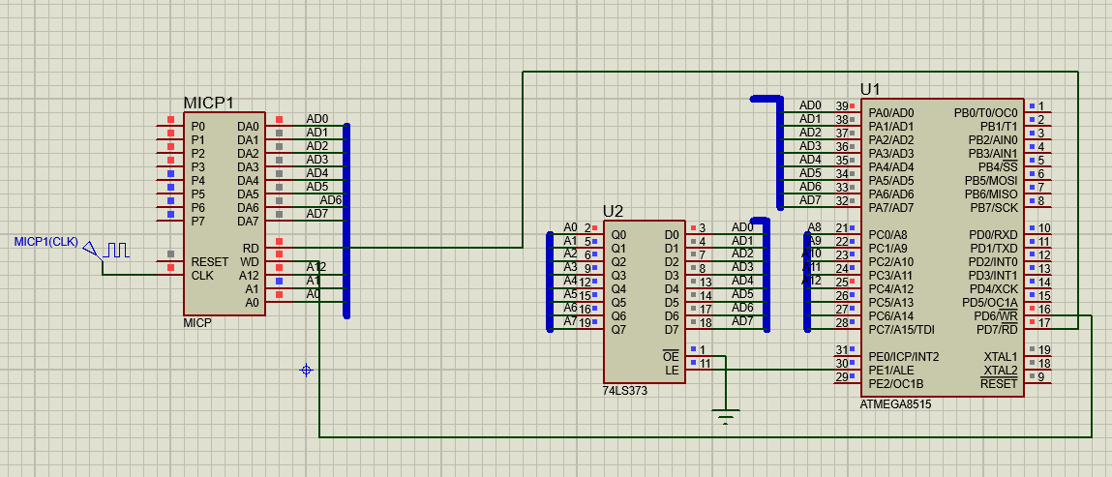

**Imagen N°1 prueba de los puertos con el código de programación text_pio**

En este circuito esta contenido el puerto conectado al ATmega , cuyo funcionamiento se debe a la programación obtenida en el código de programación del archivo enviado por el docente llamado text_pio, donde básicamente se puede observar que a cada uno de los pines entra por así decirlo una señal de entrada.

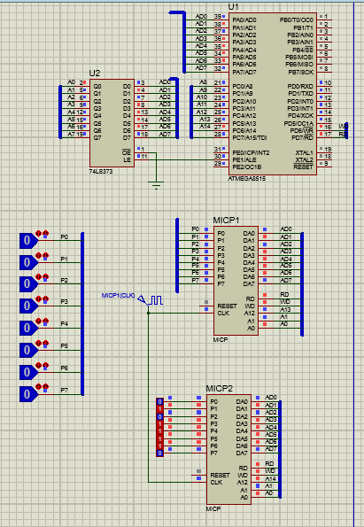

**Imagen N°2 prueba de los puertos con código de programación COM**

En la imagen N°2 se tienen la prueba de un puerto configurado como entrada el otro como salida donde MICP1 es el puerto de entrada y MICP2 es el puerto de salida, esta vez el ATmega tiene contenida la programación dada por los archivos dados por el docente y compilados en el archivo denominado COM ; en el código se habilitan cada uno de los pines de los puertos de manera independiente pero aleatoria, es decir, no se controlan los valores de entrada o salida simplemente se validan las respuestas frente a la señal ejercida por la programación del ATmega.

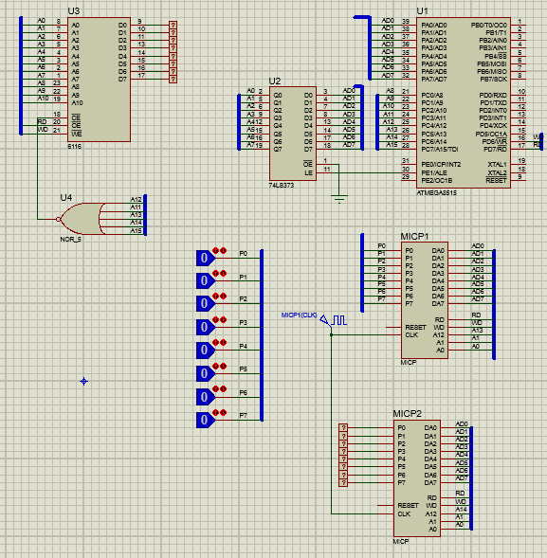

**Imagen N°3 prueba de los puertos con códigos de programación FINALPUERTO**

En este último circuito están contenidos el circuito unido con una nueva herramienta y dispositivo a nuestro proyecto: la memoria RAM, cuya función es guardar de manera temporal los datos almacenados, escritos o leídos por los puertos y con la programación contenida en FINALPUERTO. En esta parte del proyecto lo que se busca es controlar cada una de los componentes del puerto de manera independiente.